系統分析與設計

第二組

組員 羅偉辰1104528

朱培熏1104530

黃建程1104529

張嘉祐1104532

莊立倫1104562

目錄

壹、系統開發背景動機 p.3

貳、我們的目標 p.4

參、系統功能架構與功能介紹

一、系統架構 p.5

二、功能介紹 p.6

肆、Data Flow Diagram

一、Context Diagram p.8

二、Level –0 Diagram p.9

三、Level –1 Diagramp.10

伍、Entity-Relationship Model p.13

陸、Relationnal Data Model p.13

柒、系統開發之語言與軟體 p.14

捌、使用手冊 p.15

附錄、合照與訪談紀錄p.26

附錄、分工表p.27

壹、開發動機、背景及目的

客美多咖啡是一家起源於名古屋的日式咖啡廳，銷售產品從咖啡飲品到餐點乃至甜品都有。去年十月在嘉義開了第一間加盟店。

會選擇客美多咖啡作為採訪對象，是因為組員內有兩位成員在客美多打工，透過直接觀察的方式，了解到了正職人員對現有系統上的不滿意，例如:叫貨不便、餐點銷售數量統計的問題等等。

因此我們嘗試開發一個新的進銷存系統。這個系統可以使進貨流程更加順暢、並且能自動記錄各個餐點的銷售情形以更精準地預估所需進貨量，並生成報告，讓管理層更好地了解經營情況。通過這個系統，我們可以更好地管理客美多的業務，減少錯誤和延誤，並為顧客提供更好的服務。

貳、我們的目標

根據訪談內容，得知客美多現有流程最大的缺點在於系統沒有整合(**肚肚系統**看賣多少東西，**客美多平台**看庫存、進貨狀況)。管控進貨和存貨的系統和銷貨系統分離，造成比對和紀錄上的不方便。

因此我們的願景便是使進銷存三個大功能合而為一，同時加上便捷的輔助功能（例如整合所有供應商、計算不同麵包的銷售數等等），使店家可以精簡步驟，以降低人力成本。

參、系統功能架構與功能介紹

圖 2-1 系統功能架構圖

二、功能介紹

在了解客美多咖啡的營運方式之後，我們希望透過導入資訊系統，讓店家的進銷存更簡潔更完善，並讓店家能更明確的計算支出與收入，方便計算盈餘。

(一)、點餐系統

點餐系統的功能包括新增、刪除、查詢顧客點餐的內容。此外若有特殊註記，例如:餐前餐後、少冰去冰等等，也會一併紀錄。

(二)、菜單系統

菜單管理的部分包括新增、刪除、修改、查詢菜單上的餐點，與修改所需食材、價錢等功能。

(三)、庫存系統

庫存系統包括新增、刪除、修改、查詢存貨。點單時會計算餐點所使用的食材量並扣除存貨，有報廢時亦然。

(四)、進貨系統

進貨系統使管理者透過此系統向供應商叫貨，供應商可通過系統確認需要貨物的種類和數量，並確認完成進貨和收款，同時也會自動化透過存庫系統新增庫存。

(五)、報表系統

報表系統能生成銷售報表、進貨報表和盈餘報表，都能夠依據自選的時間來生成。

肆、Data Flow Diagram

一、Context Diagram

圖 3-1 Context Diagram

二、Level –0 Diagram

圖 3-2 Level-0

三、Level ­–1 Diagram

圖 3-3 Level -1 Process 1.0

圖 3-4 Level -1 Process 2.0

圖 3-5 Level -1 Process 3.0

圖 3-6 Level -1 Process 4.0

圖 3-7 Level -1 Process 5.0

伍、Entity-Relationship Model

圖 4 Entity-Relationship Model

陸、Relationnal Data Model

圖 5 Relationnal Data Model

柒、系統開發之語言與軟體

本次系統開發選定之開發平台為 Visual Studio 2022 年版，Framework 採用最新版本的.NET6.0，系統編寫之程式語言為Visual Basic，係擁有GUI(圖形使用者介面)，提供多種組件(例如：Button, Label等)，且具有RAD(快速應用程式開發)特色的系統。

資料庫的部分，使用Microsoft的Access，以存放 本系統之庫存、進貨、供應商、訂單等相關資料。

捌、使用手冊

一、初始畫面

二、點餐頁面

1.於初始畫面點擊點餐頁面即可進入選桌畫面，各桌左上角橘色按鈕為結帳功能。

2.選定任一桌進入點餐畫面，左上方為餐點列表，選取後如需備註可以在底下打字輸入，確認後按新增即送出訂單，右邊也會顯示目前已下訂的餐點，也會記錄桌號和備註。

3.在選桌頁面點選欲結帳桌號的結帳按鈕，就會跑出結帳畫面，輸入付款金額，系統也會提醒要找多少錢。

4.在選桌頁面底下有一個刪除訂單的按鈕，用來刪除誤點或客人不要的餐點。點選想刪除的那筆資料，按下刪除即可。

三、管理頁面

初始畫面點擊管理頁面即可進入管理介面

四、菜單管理

1.在管理介面中點選菜單管理即會進到菜單管理畫面

2.點選新增餐點品項以進入新增餐點畫面，輸入餐點名稱、金額，所需食材量並按下新增，完成新增流程。

3.點選刪除餐點以進入刪除餐點畫面，輸入餐點編號和餐點品名，完成刪除流程。

3.點選修改餐點以進入修改餐點畫面，輸入餐點編號、餐點品名，即可修改金額、所需食材的食材編號和所需數量。

4.點選查詢餐點以進入查詢餐點畫面，輸入餐點編號或餐點名稱並按下刷新，即可查到該餐點的資訊。

五、存庫管理

1. 在管理介面中點選存庫管理即會看進到存庫管理畫面

2. 點選新增存貨品項以進入新增存貨品項畫面，輸入食材名稱和數量按下新增，完成新增流程。

3. 點選新增存貨以進入新增存貨畫面，輸入食材編號或食材名稱和新增數量按下新增，完成新增流程。

4. 點選報廢存貨以進入報廢存貨畫面，輸入食材編號或食材名稱和報廢數量按下報廢，完成報廢流程。

5. 點選修改存貨以進入修改存貨畫面，輸入食材編號或食材名稱和修改後數量按下修改，完成修改流程。

6. 點選查詢存貨以進入查詢存貨畫面，輸入食材編號或食材名稱按下查詢，即會顯示其食材資訊。

六、進貨介面

1. 在管理介面中點選進貨介面即會進到進貨畫面，選取供應商和食材名稱、進貨量後按下確定，即會向供應商提出進貨要求。

七、報表介面

1. 在管理介面中點選報表介面即會進到報表選擇畫面。

2.點選進貨記錄即會進到進貨報表。預設是會顯示所有的進貨紀錄，若要選擇特定時間內的進貨紀錄，可以在上面選取好時間區間並按下刷新，報表將會篩選出時段內的紀錄。

3.點選銷售記錄即會進到銷售報表。預設是會顯示所有的銷售紀錄，若要選擇特定時間內的銷售紀錄，可以在上面選取好時間區間並按下刷新，報表將會篩選出時段內的紀錄。

4.點選盈餘即會進到盈餘報表。預設是會顯示所有的收入(銷售額)和支出(進貨成本)，若要選擇特定時間內的盈餘，可以在上面選取好時間區間並按下刷新，報表將會篩選出時段內的紀錄。同時也在右側算出該時段內的總收入、總支出和盈餘。

八、供應商介面

1.於初始畫面點擊供應商頁面即可進入供應商登陸畫面，選取公司名稱後輸入密碼完成登錄。若密碼輸入錯誤則會顯示登錄失敗。

2.登陸後會進入供應商介面，在這裡可以看到客美多送出的進貨要求。選取日期、進貨編號和填寫收取金額後，便可以完成整個進貨流程。

附錄、合照與訪談紀錄

* 訪談地點 : 嘉義客美多in89店
* 訪談時間 : 民國111年3月27日星期一
* 訪談對象 : 嘉義客美多店長 溫馨
* 訪談主題 : 客美多之進銷存流程
* 合照 :

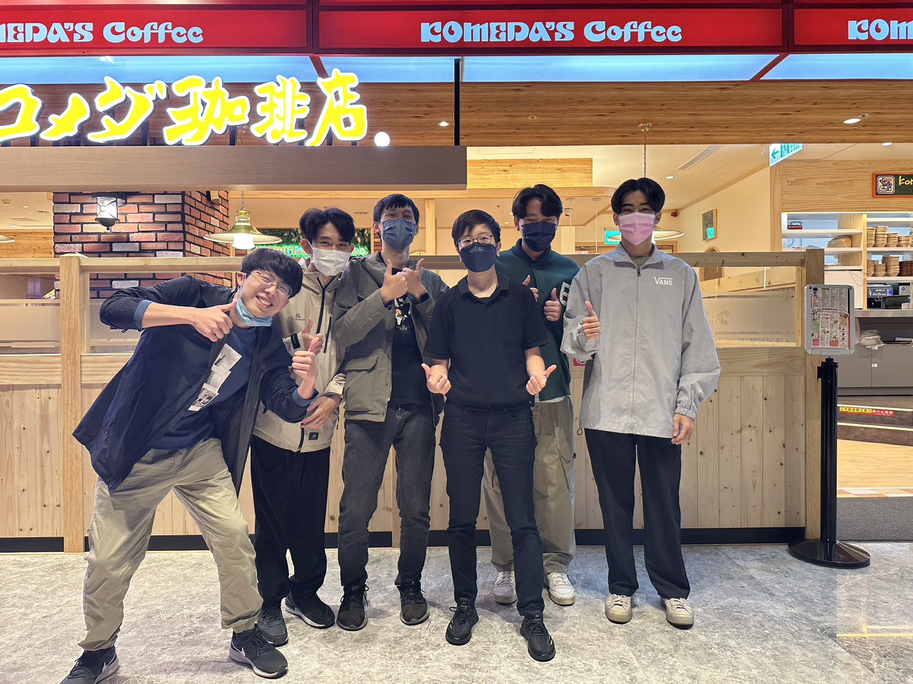

附錄、分工表

羅偉辰1104528 --- 支援開發工作

朱培熏1104530 --- 開發核心功能

黃建程1104529 --- 開發核心功能、文書處理、簡報製作

張嘉祐1104532 --- 系統美編

莊立倫1104562 --- 支援專案進度